实验12

利用H5拖拽功能，实现如下图所示的点餐效果图：

* 点餐前效果图

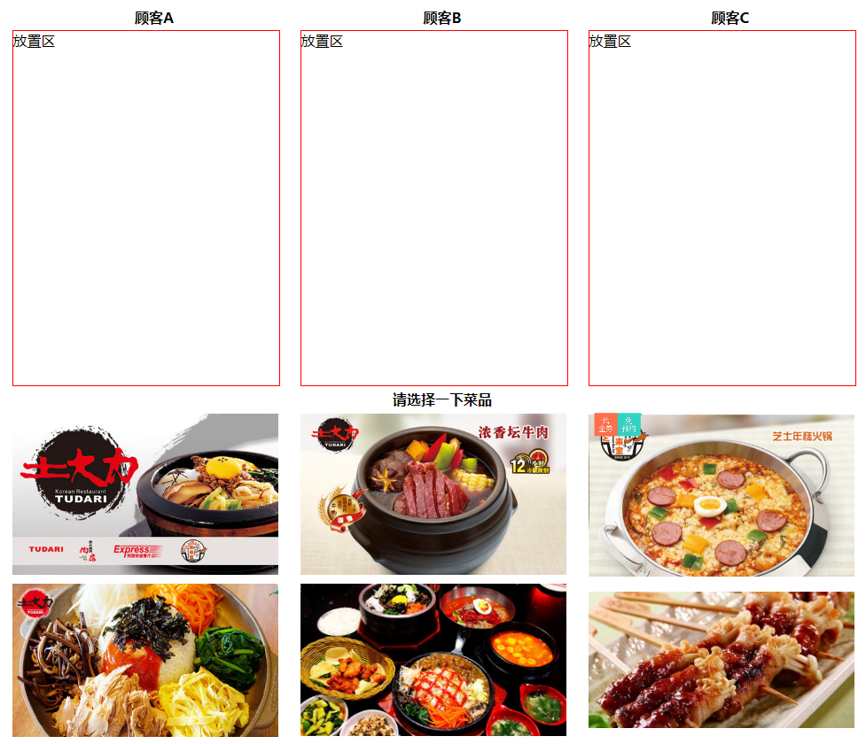

* 点餐后效果图

